TRANSFER

Wakanda
Tisha Santy Kadang
Clara Cristy Rantelino
Tio Dora
.
.
.

TRANSFER
- Problem
Minimarket tersebut mempunyai lahan yang kecil dengan banyak pelanggan yang datang pada malam hari sekitar jam 6-8 malam (peak hour minimarket tersebut setiap harinya). Pelanggan yang datang terpaksa mengantri untuk membayar. Seperti yang diketahui bahwa orang yang datang ke minimarket hanyalah membeli satu atau dua produk saja, sehingga antrian yang panjang untuk satu atau dua produk akan membuat seseorang malas untuk mengantri. Minimarket tersebut memajang produk promonya di depan kasir sehingga tidak ada tempat untuk mengantri untuk kasir kedua sehingga kasir pertama mempunyai antrian yang sangat panjang. Berikut denah minimarket tersebut.

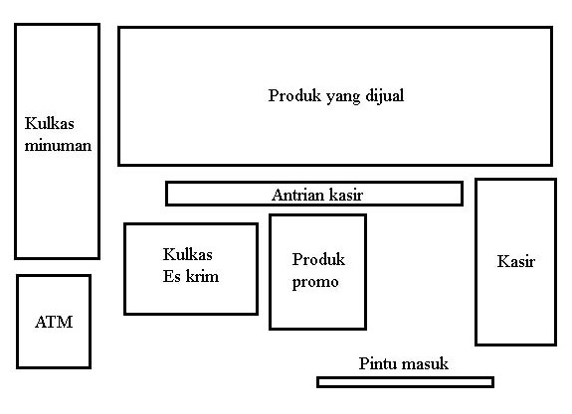
Gambar 1.1 Denah Minimarket

Minimarket tersebut juga mempunyai lahan yang terbatas, maka antrian pada kasir pertama pun menghalangi jalan menuju rak produk yang dijual. Antrian kasir tersebut juga tentunya membuat space dekat produk promo sangat ramai karena sempit, sehingga produk promo tersebut pun tidak terlihat. Produk promo yang tujuannya ingin diperlihatkan di depan toko sehingga keliatan pun tidak terlihat oleh pelanggan yang baru memasuki toko. Bahkan, untuk sengaja melihat produk promo pun, sangat susah karena harus memecah barisan kerumunan pelanggan lainnya.
Antrian kasir juga membuat pelanggan kesusahan untuk mengambil es krim pada kulkas es krim yang disediakan di belakang produk promo. Antrian yang terlalu panjang akan membuat kulkas es krim tertutup oleh orang yang mengantri sehingga untuk melihat es krim dan mengambil es krim pun susah. Apabila pelanggan tersebut ingin mengambil es krim, mereka harus mengantri terlebih dahulu.
Antrian yang panjang juga membuat orang tidak jadi membeli produk ketika mereka ketinggalan produk yang akan dibeli sehingga harus meninggalkan antrian. Pelanggan yang mengambil produk akan meninggalkan antrian untuk mengambil hanya satu produk saja dan kembali mengantri pada antrian paling belakang. Pelanggan akan berpikir dua kali untuk mengantri kembali dan kemungkinan besar berpikir untuk membeli produknya di lain kesempatan saja.

- Idea
Minimarket di dekat rumah saya mempunyai banyak pelanggan dari perumahan di sekitarnya. Pekerja kantoran yang pulang ke rumah ingin mampir membeli minuman dingin atau produk lainnya, mereka pun memanfaatkan keberadaan minimarket dekat perumahan mereka. Hal tersebut yang menyebabkan ketika malam hari, minimarket tersebut sangat ramai karena semua pelanggan hanya mengantri dengan satu kasir saja dan hal tersebut yang menyebabkan antrian sangat panjang.

- Alternative
- MEMINDAHKAN TEMPAT PRODUK PROMO KE RAK PALING PERTAMA DARI TEMPAT PRODUK YANG DIJUAL. Hal tersebut dilakukan untuk membuka tempat bagi antrian untuk kasir kedua.
- MEMINDAHKAN PRODUK PROMO KELUAR TOKO (memajang produk promo pada teras toko). Penjaga kasir dapat menawarkan produk promo kepada pelanggan. Produk promo pun lebih terlihat di luar toko. Pelanggan yang akan masuk minimarket tersebut tentunya tertarik dengan produk promo yang tentu saja terlihat. Bahkan dari jauh pun, produk tersebut terlihat dengan baik.
- MEMPERLUAS TEMPAT MINIMARKET TERSEBUT. Bagian depan minimarket tersebut dipakai untuk meja dan kursi tempat nongkrong supermarket tersebut. Tidak ada salahnya apabila minimarket tersebut extend tempat mereka agar lebih luas sehingga produk yang ada tidak menumpuk.
- MEMBERIKAN PELATIHAN KASIR UNTUK MELAYANI PELANGGAN SECARA TEPAT, SIGAP, DAN CEPAT. Antrian kasir juga bisa disebabkan oleh penjaga kasir yang kurang cepat dalam melayani pelanggannya. Penjaga kasir baru yang masih kurang memahami berbagai produk yang dijual pada minimarket tersebut dan juga masih belajar cara untuk menghadapi pelanggan serta menjadi kasir yang baik membuat pelayanan kasir menjadi lama sehingga menyebabkan antrian yang panjang. Memberikan pelatihan terus-menerus kepada penjaga kasir mengenai cara menghadapi pelanggan serta pemahaman mengenai produk-produk yang dijual dan menjaga tidak adanya pergantian pekerja (menghindari pelatihan kembali kepada pekerja baru) dapat menjadi alternatif yang perlu dipertimbangkan untuk menjaga antrian kasir terkontrol.

- Decision Making
MEMINDAHKAN PRODUK PROMO KELUAR TOKO (memajang produk promo pada teras toko) merupakan alternative terbaik menurut kami karena produk promo lebih terlihat di luar toko. Pelanggan yang akan masuk minimarket tersebut tentunya tertarik dengan produk promo yang tentu saja terlihat. Bahkan dari jauh pun, produk tersebut terlihat dengan baik. Memindahkan produk promo tersebut keluar juga membantu para pelanggan melihat dengan lebih leluasa dan memilih produk tanpa harus berdesakan dengan pelanggan yang berada di dalam toko.
- Application
Mengaplikasikan alternatif tersebut dengan memindahkan produk promo keluar toko. Kemudian membuat tulisan promo yang besar untuk menarik pelanggan. Pegawai toko kemungkinan besar kesulitan untuk memindahkan produk tersebut ke luar saat toko akan buka dan memindahkan produk ke dalam setelah toko tutup, namun alternatif yang disampaikan merupakan alternatif terbaik yang dapat dilakukan. Alternatif tersebut tidak menghabiskan uang yang banyak, tidak merugikan pelanggan, tidak mengubah sistem apapun dari toko tersebut. Hal tersebut juga menghindari pegawai yang mengganggur karena sepi pada pagi hari saat akan buka dan sepi pada malam hari saat akan tutup.

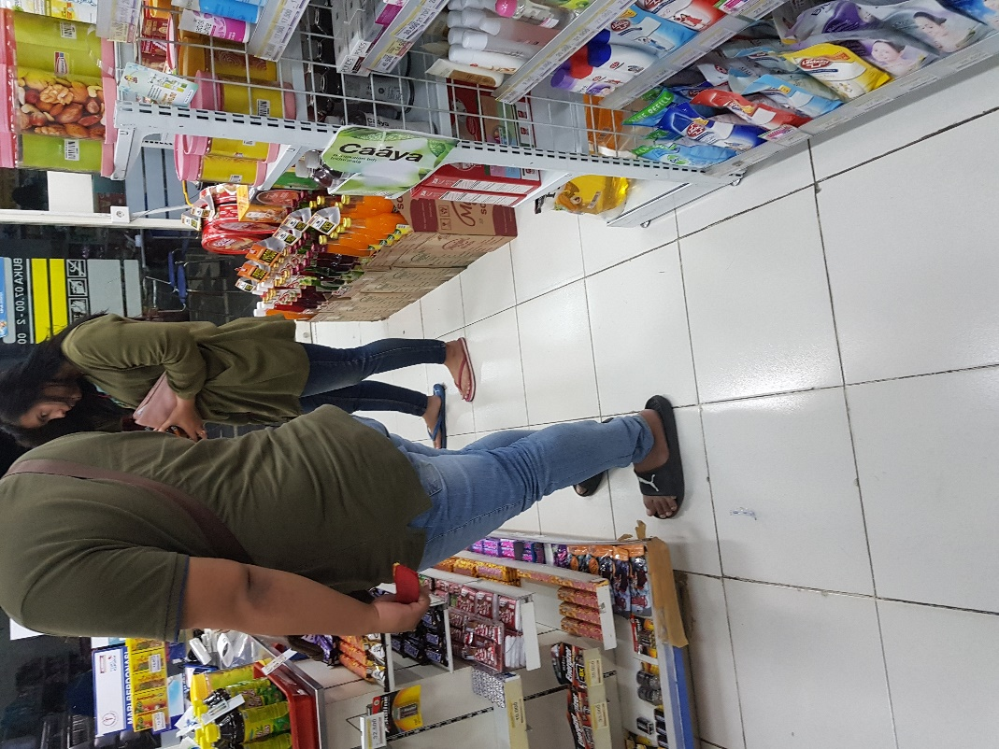
Space dari produk promo dan kasir
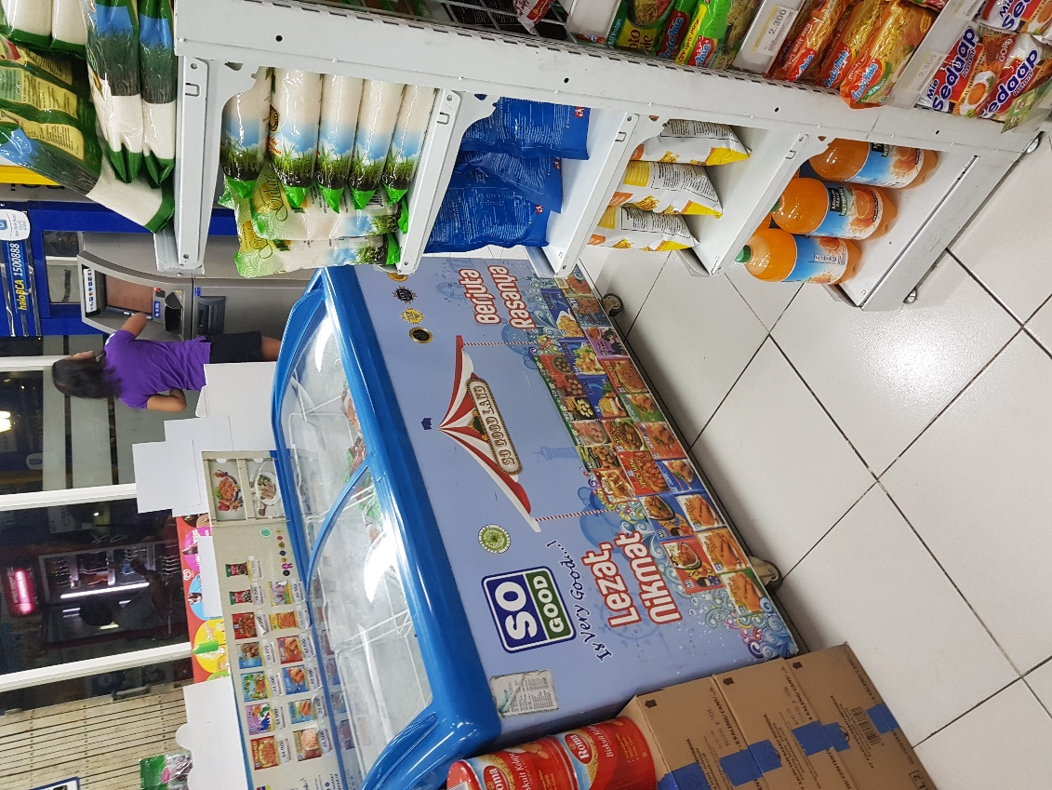
*Gambar diambil saat toko tidak terlalu ramai.

